
SİİRT ÜNİVERSİTESİ HAYVAN ISLAHI VE GENETİK UYGULAMA VE ARAŞTIRMA MERKEZİ
BİRİM İÇ DEĞERLENDİRME RAPORU (BİDR)
2023

GİRİŞ

KURUMSAL BİLGİLER
İletişim Bilgileri
Merkez Müdürü: Doç. Dr. Yalçın YAMAN


E-posta: yalcin.yaman@siirt.edu.tr
Web: Hayvan Islahı ve Genetik Uygulama ve Araştırma Merkezi | Siirt Üniversitesi
Tel: 3230

Tarihsel Gelişimi
17.12.2020 tarihinde temel atma töreni gerçekleştirilen Hayvan Islahı ve Genetik Uygulama ve Araştırma Merkezi yürütücüsü Siirt Üniversitesi, destekleyicisi Dicle Kalkınma Ajansı olan “Siirt Küçükbaş Hayvan Payetleme Birimi Kurulumu Güdümlü Projesi” başlıklı proje merkezin geçici kabulü ile tamamlanmıştır. Proje kapsamında 1000 m² kapalı alana yayılan laboratuvarlar ve hizmet binası, 600 baş kapasiteli iki keçi ağılı, karantina ağılı ve depolama alanları ile 2023 yılında hizmete açılmıştır.

Misyonu
Bilimsel temelli ve uygulamalı deneysel araştırmalar yaparak genetik kaynakların zenginleştirilmesini ve kalitesinin artmasını sağlamak, hayvancılık konusunda yeni yöntemlerin araştırılıp geliştirilmesi için akademik düzeyde uygulama imkânı sunmak, merkez amaçları doğrultusunda hayvan yetiştiricileri ile AR-GE içerisinde olup aynı zamanda araştırmacıların, yerli ve yabancı bilim insanlarının yer alabileceği eğitim kursları forum ve konferanslar düzenleyerek üniversite kamu kurum ve kuruluşları, özel sektör ve uluslararası kuruluşlarla ilişkilerinin geliştirilmesine katkıda bulunmak.

Vizyonu
Genetik ve Hayvan Islahı alanında bulunduğumuz bölgenin alt yapısına uygun olarak genetik kaynakların korunması, geliştirilmesi, kullanılması ve aktarılmasına yönelik programların geliştirilmesi. Yurt içinde ve yurt dışında benzer merkezlerle işbirliği yaparak uluslararası alanda etkin konuma gelmek.

Değerleri


- Tarafsızlık
- Eşitlik
- Paylaşımcılık
- Katılımcılık
- Hoşgörülük
- Verimlilik
- Çevrecilik
- Bilimsellik
- Etik Değerlere Uyum
- Adalet
- Evrensellik

Hedefleri
- Yerli ve yabancı bilim insanlarının yer alabileceği eğitim kursları forum ve konferanslar düzenleyerek üniversite kamu kurum ve kuruluşları, özel sektör ve uluslararası kuruluşlarla ilişkilerinin geliştirilmesine katkıda bulunmak,
- Bilimsel temelli ve uygulamalı deneysel araştırmalar yaparak genetik kaynakların zenginleştirilmesini ve kalitesinin artmasını sağlamak,
- Bölgedeki yetiştirici, hayvan sahipleri ve ilgili firmalara her türlü danışmanlık, laboratuvar tanısı ve tedavi hizmeti vermek, hayvan hastalıklarının teşhisine yönelik kaliteli hizmet sunmak ve uluslararası düzeyde bilimsel araştırmalar yapmak,
- Hayvan yetiştiricileri ile araştırma faaliyetlerini geliştirmek,
- Eğitim-Öğretim faaliyetlerini iyileştirmek,
- Paydaşlar ile iletişim ve etkileşimi artırmak.

- LİDERLİK, YÖNETİŞİM ve KALİTE
  - Liderlik ve Kalite
    - Yönetim modeli ve idari yapı (Olgunluk düzeyi:2)

Merkezimiz, kalite anlayışını benimsemiş yönetim modeliyle vizyon, misyon ve hedefleri doğrultusunda ilerleyen, idari yapısını oluşturan unsurlar ve görev tanımları belirlenmiş, organizasyon şemaları mevcut, genel kanun ve yönetmeliklerin yanı sıra kendi iç tüzükleri de olan bir idari yapıya sahiptir.

Kanıtlar

https://higuam.siirt.edu.tr/

Liderlik (Olgunluk Düzeyi: 2)
Merkezimizde kalite güvencesi bilincini artırmak için Kalite Komisyonu kurulmuştur. Kurum içerisinde kalite güvence bilincini artırmak için toplantılar düzenlenmektedir.

Kanıtlar

https://higuam.siirt.edu.tr/detay/kalite-komisyonu/645186512.html

Kurumsal dönüşüm kapasitesi (Olgunluk Düzeyi: 2)
Hayvan Islahı ve Genetik Uygulama ve Araştırma Merkezi yürütücüsü Siirt Üniversitesi, destekleyicisi Dicle Kalkınma Ajansı olan “Siirt Küçükbaş Hayvan Payetleme Birimi Kurulumu Güdümlü Projesi” başlıklı proje merkezin geçici kabulü ile tamamlanmıştır. Proje kapsamında 1000 m² kapalı alana yayılan laboratuvarlar ve hizmet binası, 600 baş kapasiteli iki keçi ağılı, karantina ağılı ve depolama alanları ile 2023 yılında hizmete açılmıştır.

Kanıtlar
https://higuam.siirt.edu.tr/detay/genel-bilgiler/124488861.html

İç kalite güvencesi mekanizmaları (Olgunluk Düzeyi: 2)
Birimimiz yönetim şeması, kalite komisyonu ve görev tanımları belirtilmiş olup, misyon ve vizyonlar doğrultusunda atılacak adımlar planlanmaktadır. Kalite komisyonunun yetki, görev ve sorumlulukları ile organizasyon yapısı tanımlanmıştır.

Kanıtlar

https://higuam.siirt.edu.tr/detay/gorev-tanimlari/705345180.html

Kamuoyunu bilgilendirme ve hesap verebilirlik (Olgunluk Düzeyi: 1)

Merkezimiz kalite güvencesi sistemini, mevcut yönetim ve idari sistemini, yöneticilerinin liderlik özelliklerini ve verimliliklerini ölçme ve izlemeye imkân tanıyacak şekilde tasarlamıştır. Kurum kültürünün oluşmasında, etkili yönetim stratejilerine, hesap verebilirlik, karara katılımcılık ve şeffaflık ilkelerine dönük çalışmalarımız devam etmektedir. Kurumda şeffaflık ve hesap verebilirlik ilkeleri doğrultusunda kamuoyunu bilgilendirmek üzere tanımlı süreçler bulunmaktadır

Kanıtlar

Yoktur.

Misyon ve Stratejik Amaçlar
    - Misyon, vizyon ve politikalar (Olgunluk Düzeyi: 2)

Merkezimizin misyon ve vizyon ifadesi tanımlanmıştır, kurum çalışanlarınca bilinir ve paylaşılır. Kuruma özeldir. Politikamız; Genetik ve Hayvan Islahı alanında bulunduğumuz bölgenin alt yapısına uygun olarak genetik kaynakların korunması, geliştirilmesi, kullanılması ve aktarılmasına yönelik programların geliştirilmesi. Yurt içinde ve yurt dışında benzer merkezlerle işbirliği yaparak uluslararası alanda etkin konuma gelmek. Kurumun genelinde misyon, vizyon ve politikalarla uyumlu uygulamalar bulunmaktadır.

Kanıtlar

https://higuam.siirt.edu.tr/detay/misyon-ve-vizyon/63084642.html

Stratejik amaç ve hedefler (Olgunluk Düzeyi: 1)
Merkezimizde stratejik plan hazırlama çalışmaları idari yönetim ve kalite komisyonu tarafından devam ettirilmektedir. Kurumun ilan edilmiş bir stratejik planı bulunmamaktadır.

Kanıtlar Yoktur.

Performans Yönetimi (Olgunluk Düzeyi: 1)

Kurumda performans göstergeleri ve performans yönetimi mekanizmaları üzerine çalışmalar devam etmektedir.

Kanıtlar

Yoktur.

Yönetim Sistemleri
    - Bilgi yönetim sistemi (Olgunluk Düzeyi: 2)
Kurumda işleyişin devamlılığını ve dijital ortamda tüm verilerin kaydedilmesini sağlayan bilgi yönetim sistemleri kullanılmaktadır.
Kurum genelinde temel süreçleri (eğitim ve öğretim, araştırma ve geliştirme, toplumsal katkı, kalite güvencesi) destekleyen entegre bilgi yönetim sistemi işletilmektedir.

Kanıtlar
-EBYS
-Personel Portalı
-Uzaktan Eğitim Sistemi
-BAPSİS

İnsan kaynakları yönetimi (Olgunluk Düzeyi:2 )
Kurumda insan kaynakları yönetimine ilişkin tanımlanmış mevzuatlar bulunmakta ve bu doğrultuda yönetim sağlanmaktadır.

Kurumun genelinde insan kaynakları yönetimi doğrultusunda uygulamalar tanımlı süreçlere uygun bir biçimde yürütülmektedir.

Kanıtlar

Yoktur.


Finansal yönetim (Olgunluk Düzeyi: 2)
Merkezimiz üniversitemiz döner sermaye işletme müdürlüğüne bağlı olarak hizmet vermektedir. Birimimiz finansal desteğini Rektörlük tarafından aktarılan bütçe sayesinde sağlanmaktadır. Kurumun genelinde finansal kaynakların yönetime ilişkin uygulamalar tanımlı süreçlere uygun biçimde yürütülmektedir.

Kanıtlar

Yoktur.
    - Süreç yönetimi (Olgunluk Düzeyi: 2)
Birimimiz web sitesinde organizasyon şeması belirtilmiştir.
Kurumun genelinde tanımlı süreçler yönetilmektedir.

Kanıtlar
https://higuam.siirt.edu.tr/detay/organizasyon-semasi/558974947.html

Paydaş Katılımı
    - İç ve dış paydaş katılımı (Olgunluk Düzeyi:2 )
Birimimizde iç paydaş veteriner fakültesi öğrencileridir bu kapsamda aşağıdaki faaliyet alanları gerçekleşmektedir
      - Veteriner Fakültesi öğrencilerine hayvan üzerinde uygulama imkânı sağlamak,
      - Üniversite öğrencilerinin; sağlıklı yaşam ve hayvan sevgisi bilinci kazanmalarını ve bu alandaki projelerde etkin görev almalarını sağlamak ve bu alanda çalışmak isteyenleri desteklemek,
      - Fakültemiz öğrencilerine sağlık araştırma ve uygulama faaliyetlerine ilişkin alt yapıyı
hazırlamak.
Birimimizde dış paydaş bölge yetiştiricilerimiz ve hayvancılıkla ilgili kamu ve özel sektör kurum ve kuruluşlarıdır. Bu kapsamda aşağıdaki faaliyet alanları gerçekleşmektir.

      - Bölgesel ve ulusal alanda hayvan sağlığı ve refahının korunması ve geliştirilmesi için ilgili kamu kurum ve kuruluşlarıyla ortak projeler geliştirmek,
      - Sağlıklı bir toplumun geliştirilmesi için gerektiğinde kamu ve özel sektör kurum ve kuruluşları ile işbirliği yaparak ülke düzeyinde bilim ve toplum arasında bütünleşme görevini üstlenmek,
      - Ulusal ve uluslararası kamu ve özel sektör kurum ve kuruluşlarına merkezimizin amaçları doğrultusunda projeler hazırlamak, eğitim programları düzenlemek, bilimsel mütalaada bulunmak ve benzeri hizmetleri vermek.

Tüm süreçlerdeki PUKÖ katmanlarına paydaş katılımını sağlamak üzere Kurumun geneline yayılmış mekanizmalar bulunmaktadır.

Kanıtlar

https://higuam.siirt.edu.tr/detay/paydas-analizi/516138067.html

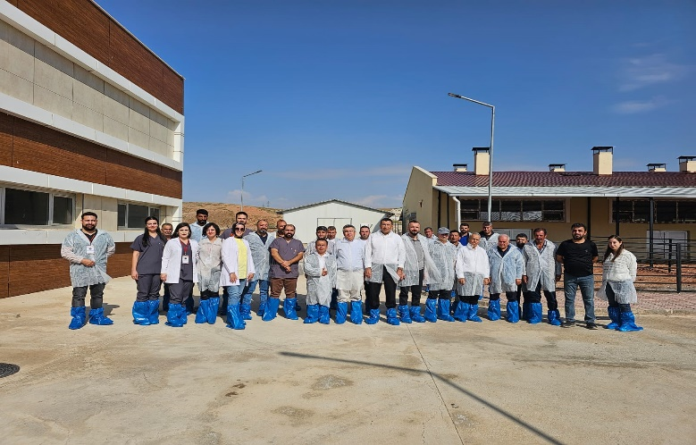

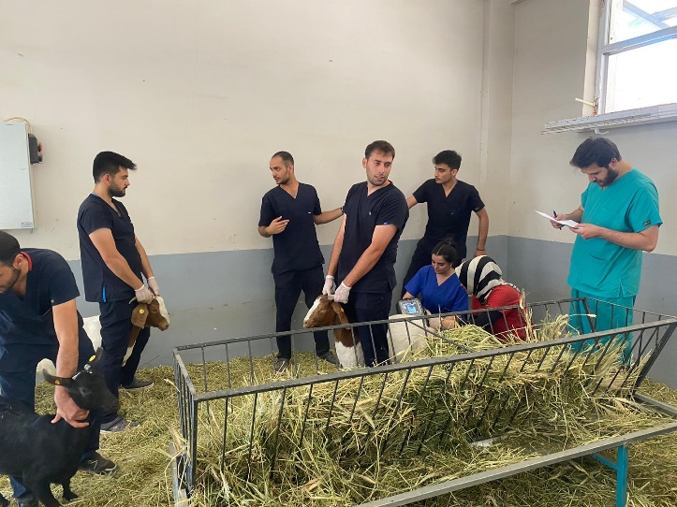

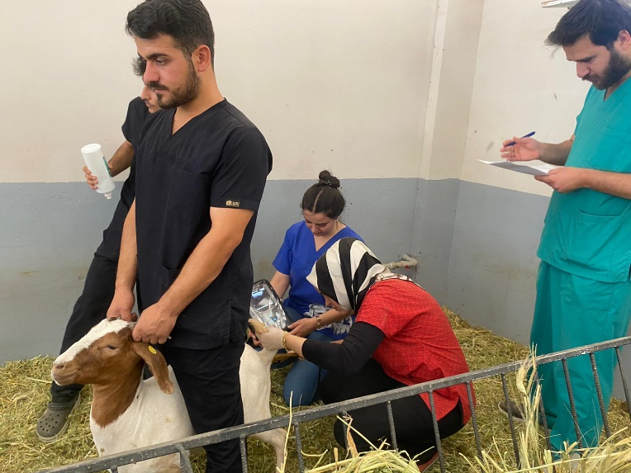

Öğrenci geri bildirimleri (Olgunluk Düzeyi:1 )
Birimimizde öğrenci geri bildirimlerine yönelik çalışmalar planlanmaktadır.
Kurumda öğrenci geri bildirimlerinin alınmasına yönelik mekanizmalar bulunmamaktadır.

Kanıtlar
Yoktur.

Mezun ilişkileri yönetimi (Olgunluk Düzeyi:1 )
Birimimizde mezun ilişkileri yönetimi ile ilgili sistem bulunmamaktadır.
Kurumda mezun izleme sistemi bulunmamaktadır.

Kanıtlar
Yoktur.

Uluslararasılaşma
    - Uluslararasılaşma süreçlerinin yönetimi (Olgunluk Düzeyi:1 )
Birimimizde uluslararasılaşma süreçlerine dair yönetim sistemi bulunmamaktadır.
Kurumun uluslararasılaşma süreçlerine ilişkin yönetsel ve organizasyonel yapılanması bulunmamaktadır.

Kanıtlar
Yoktur.

A.5.2. Uluslararasılaşma kaynakları (Olgunluk Düzeyi:1 )
Birimde uluslararasılaşma faaliyetlerini sürdürebilmek için kaynak bulunmamaktadır.

Kurumun uluslararasılaşma faaliyetlerini sürdürebilmesi için yeterli kaynak bulunmamaktadır.

Kanıtlar
Yoktur.

Uluslararasılaşma performansı (Olgunluk Düzeyi:1 )
Birimimizde uluslararasılaşma faaliyetleri henüz planlanmamıştır.
Kurumda uluslararasılaşma faaliyeti bulunmamaktadır.

Kanıtlar
Yoktur.
- EĞİTİM VE ÖĞRETİM
  - Program Tasarımı, Değerlendirmesi ve Güncellenmesi
    - Programların tasarımı ve onayı

Müdürlük bünyesinde damızlık hayvanlardan sperma alma, spermanın muayenesi ve dondurulması işlemleri yapılmaktadır. Reprodüktif biyoteknoloji yöntemlerinin kullanılması ile hayvan soylarının korunması, genetik ve ıslahı üzerine çalışmalar yürütülerek küçükbaş hayvancılığın geliştirilmesi amaçlanmaktadır. Hayvancılık ile ilgili eğitim faaliyetlerini Veteriner Fakültesine uygulamalı eğitimler ile destek sağlamaktadır. Bunun dışında lisans ve lisansüstü eğitim faaliyetleri birimimizce yürütülmemektedir.

- ARAŞTIRMA VE GELİŞTİRME
  - Araştırma Süreçlerinin Yönetimi ve Araştırma Kaynakları (Olgunluk Düzeyi:2 )
Birimin misyon, vizyon hedefleri doğrultusunda yetkili personel tarafından hayvan ıslahı ve genetik uygulamalar üzerine araştırmalar yapılmaktadır. Araştırma faaliyetleri için uygun fiziki altyapı ve mali kaynaklar oluşturmuş ve bunların etkin şekilde kullanımını sağlamaya çalışılmaktadır.

Araştırma süreçlerinin yönetimi (Olgunluk Düzeyi:2 )
Birimimizde araştırma yapan yetkili personel belirlenmiştir. İş akış süreçleri ve görev tanımları belirlenmiş olup bu şekilde hareket edilmektedir.


Kanıtlar

https://higuam.siirt.edu.tr/detay/gorev-tanimlari/705345180.html

İç ve dış kaynaklar (Olgunluk Düzeyi:2)
Birimimizde araştırma projelerinin yapılması için gerekli fon üniversite kapsamında sağlanmaktadır. Aynı zamanda araştırma kapsamında stratejik ortaklık araştırması yapılmaktadır.

Kanıtlar

Yoktur.

Doktora programları ve doktora sonrası imkânlar (Olgunluk Düzeyi: 1)

Doktora programı mevcut değildir.

Kanıtlar

Yoktur.
    - Araştırma yetkinlikleri ve gelişimi (Olgunluk Düzeyi:2)
Yetkili personelimiz kendi alanlarında gerekli olan diploma, sertifika ve eğitimleri tamamlamışlardır. Akademik ve yetkili personelimiz araştırma ve geliştirme yetkinliğini geliştirmek üzere eğitim, çalıştay, proje hazırlama vb. gibi sistematik faaliyetlere katılmaları konusunda yönlendirilmektedir.

Kanıtlar

Yoktur.

Ulusal ve uluslararası ortak programlar ve ortak araştırma birimleri (Olgunluk Düzeyi: 1)
Kurumlar arası iş birliklerini, disiplinler arası girişimleri, sinerji yaratacak ortak girişimleri özendirecek mekanizmalar üzerine çalışmalar devam etmektedir. Kurumda ulusal ve uluslararası düzeyde ortak programlar ve ortak araştırma birimleri ile araştırma ağlarına katılım ve iş birlikleri kurma gibi çoklu araştırma faaliyetlerine yönelik planlamalar devam etmektedir.

Kanıtlar

Yoktur.


Araştırma Performansı
    - Araştırma performansının izlenmesi ve değerlendirilmesi (Olgunluk Düzeyi: 2)
Merkezimizde araştırma faaliyetleri yıllık bazda Rektörlük tarafından izlenir.
Kurumun genelinde araştırma performansını izlenmek ve değerlendirmek üzere oluşturulan mekanizmalar kullanılmaktadır.

Kanıtlar

https://higuam.siirt.edu.tr/detay/kalite-komisyonu/645186512.html

Öğretim elemanı/araştırmacı performansının değerlendirilmesi (Olgunluk Düzeyi: 2)
Merkezimizde Öğretim elemanlarını araştırma performansını paylaşır; bunu düzenleyen tanımlı süreçler vardır ve bunlar ilgili paydaşlarca bilinir.

Kanıtlar
Yoktur.
D. TOPLUMSAL KATKI

Toplumsal Katkı Süreçlerinin Yönetimi ve Toplumsal Katkı Kaynakları
    - Toplumsal katkı süreçlerinin yönetimi (Olgunluk Düzeyi: 2)

Kırsal kalkınmanın geliştirilmesi için dış paydaşımız olan hayvan yetiştiricileri ile görüşmeler yapılmaktadır. İlerleyen süreçte küçükbaş hayvancılığı üzerine, özellikle de hayvan refahı, üreme ve ıslah konuları üzerine eğitimlerin verilmesi planlanmaktadır. Merkezimizde yer alan ve verim açısından üstün damızlıklardan elde edilen spermaların kullanılması ile vatandaşların elinde bulunan ve verim açısından yetersiz hayvanların tohumlanması sonucunda özellikle bölge hayvancılığına katkılar sunulması hedeflenmektedir. Bu amaçla kamu kurum ve kuruluşlar ve sivil toplum örgütleri ile planlamalar devam etmektedir. Merkez spermatolojik laboratuvarı sperma üretimi için gerekli kuruluş ve çalışma izinleri için T.C. Tarım ve Orman Bakanlığına başvurusunu gerçekleştirilmiş ve denetimleri başarıyla geçmiştir.

Kanıtlar

Yoktur.

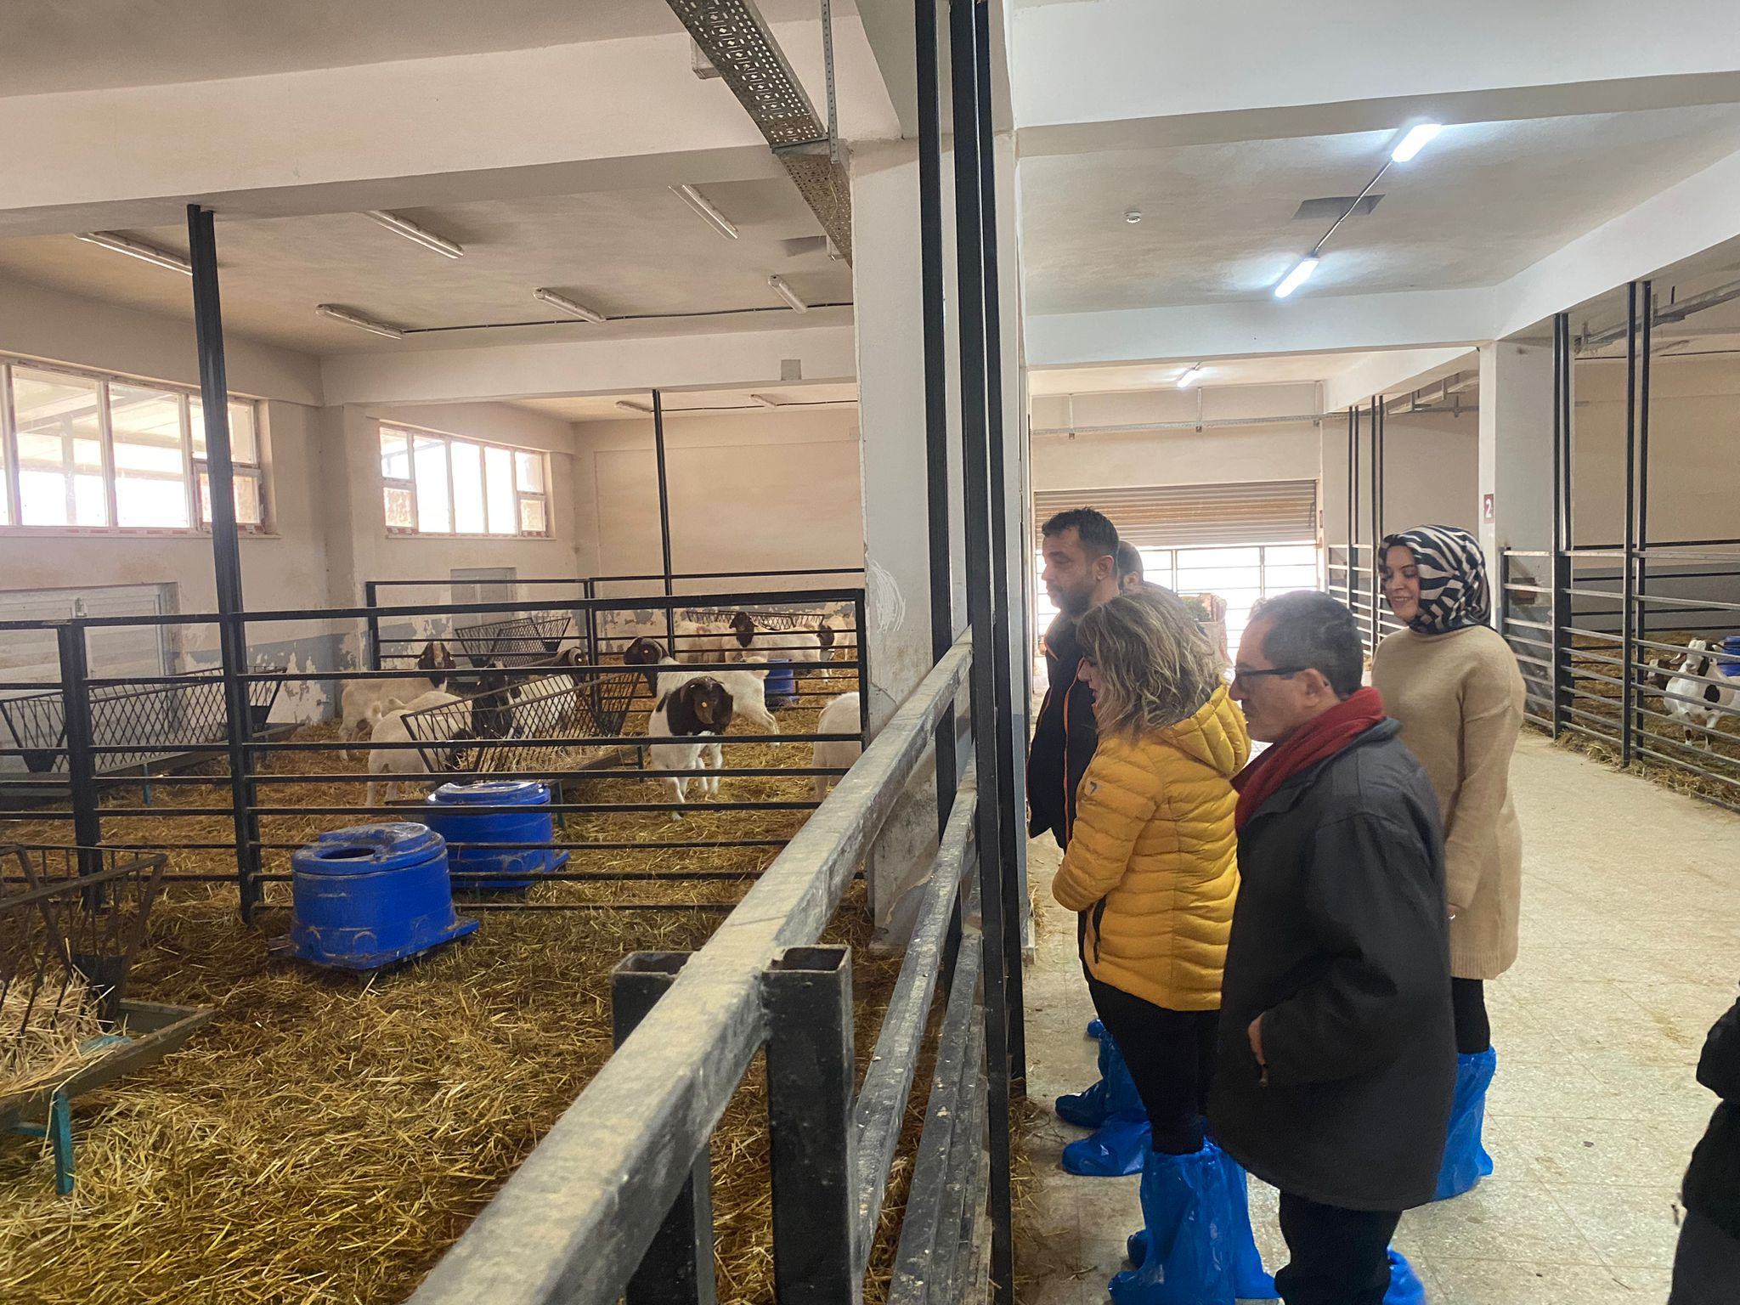

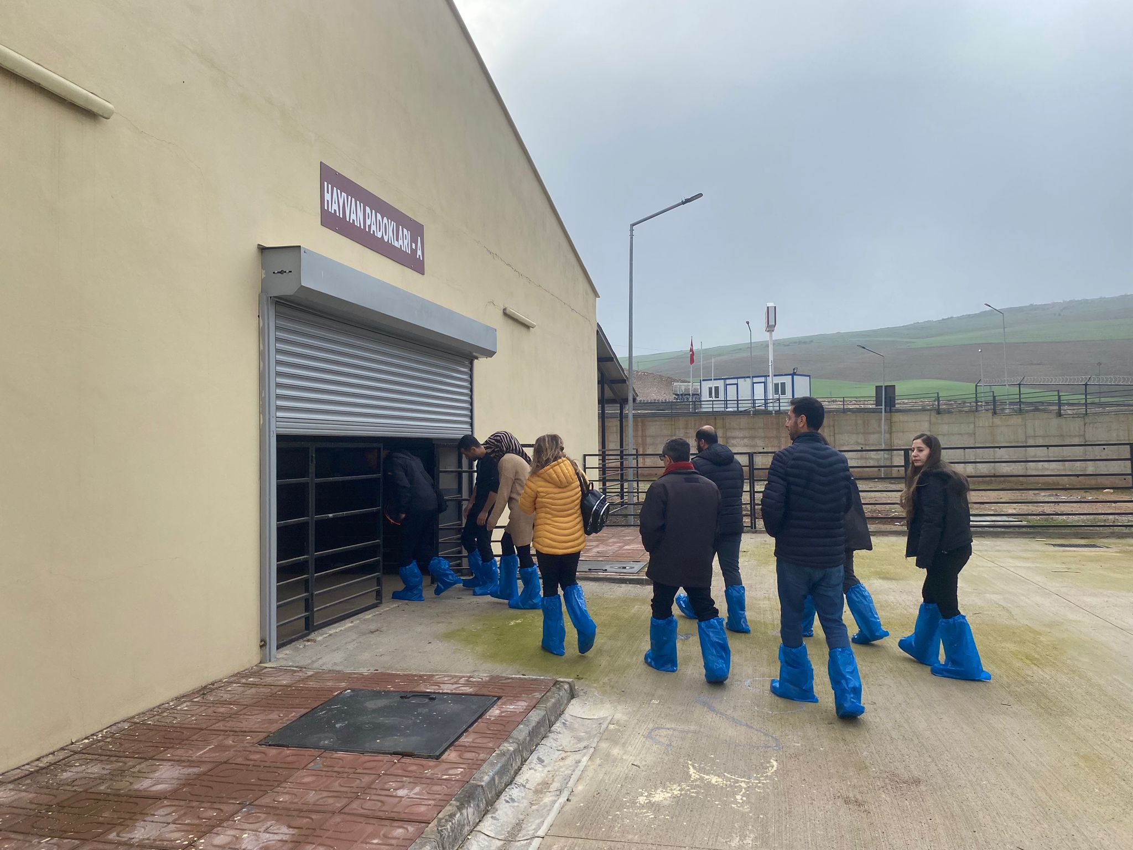

Kaynaklar (Olgunluk Düzeyi: 2)

Merkezimizde yürütülmekte olan kırsal kalkınmaya yönelik projeler ihtisaşlaşma koordinatörlüğü tarafından desteklenmektedir. Ayrıca TUBİTAK ve diğer üniversite dışı kaynakların kullanılması planlanmaktadır.
Kanıtlar

İhtisaslaşma Projesi, Dr. Öğr. Ü. Ahmet ESER. 2023-İHTVET-04 Sperma Üretimi Amacıyla Kullanılacak Tekelerde Spermatolojik Parametreler Üzerine Etkili Genetik Faktörlerin Genom Boyu İlişkilendirme Analizleri (GWAS) Yöntemiyle Araştırılması

  - Toplumsal Katkı Performansı
    - Toplumsal katkı performansının izlenmesi ve değerlendirilmesi (Olgunluk Düzeyi: 2)
Kurumun genelinde toplumsal katkı performansını izlenmek ve değerlendirmek üzere oluşturulan mekanizmalar kullanılmaktadır
Kanıtlar
Yoktur.



